KẾ HOẠCH DẠY HỌC

MÔN: ĐẠO ĐỨC - LỚP 3B

Tên bài học: Việt Nam trên đà phát triển (tiết 2); số tiết: 2
Thời gian thực hiện: Thứ Ba ngày 15 tháng 4 năm 2025

I. YÊU CẦU CẦN ĐẠT:

Với bài này HS:

- Nhận ra tổ quốc Việt Nam đang phát triển mạnh mẽ;

- Tự hào được là người Việt Nam

- Trao đổi chia sẻ ý kiến với bạn trong quá trình thực hiện các nhiệm vụ học tập. Đưa ra ý kiến và sắm vai để giải quyết tình huống; thực hiện các việc làm cần thiết để góp phần xây dựng đất nước.

- Nhận thức điều chỉnh hành vi: có lời nói, việc làm thể hiện niềm tự hào là người Việt Nam.

- Đánh giá hành vi của bản thân và người khác: Đồng tình với những lời nói, việc làm tự hào là người Việt Nam.

- Điều chỉnh hành vi: bước đầu tiên điều chỉnh và nhắc nhở bạn bè điều chỉnh cảm xúc, thái độ, hành vi, thói quen của bản thân để góp phần xây dựng tổ quốc.

Yêu nước chủ động tìm hiểu về sự phát triển của đát nước và rèn luyện bản thân để góp phần xây dựng đất nước ngày một giàu đẹp.

II. ĐỒ DÙNG DẠY HỌC:

1. Giáo viên

- SGK Đạo đức 3, Vở bài tập Đạo đức 3, bài giảng điện tử, máy tính, máy chiếu (nếu có), tranh ảnh, tình huống, tư liệu liên quan đến sự phát triển của đất nước trên các phương diện kinh tế, xã hội, văn hóa, thể thao,…

2. Học sinh

- SGK Đạo đức 3, Vở bài tập Đạo đức 3( nếu có)
III. CÁC HOẠT ĐỘNG DẠY HỌC CHỦ YẾU
TL | Hoạt động của giáo viên | Hoạt động của học sinh
5 phút  10 phút  17 phút  3 phút | 1. Hoạt động Mở đầu:  - GV cho HS nghe, vận động theo nhạc bài hát “Hãy đến với con người Việt Nam tôi” và trao đổi theo nhóm đôi:  + Em hãy tìm những hình ảnh về đất nước Việt Nam có trong bài hát.  + Nêu cảm nhận của em sau khi nghe bài hát  - GV tổ chức cho các nhóm báo cáo kết quả thảo luận.  - GV tổ chức cho HS chia sẻ thêm (nếu có): Các em hãy chia sẻ thêm những hình ảnh đẹp về những công trình xây dựng mới hoặc cảnh quan thiên nhiên nới em sống.  2. Hoạt động Hình thành kiến thức mới:  Hoạt động 1: Quan sát hình ảnh Việt Nam xưa và nay, em thấy đất nước đang phát triển như thế nào?  * Hoạt động nhóm:  - GV chia lớp thành các nhóm 4 và yêu cầu HS tìm hiểu, thảo luận qua những câu hỏi sau:  - Nội dung hình ảnh là gì?  - Em có nhận xét gì về hình ảnh xưa và nay?  - GV tổ chức cho đại diện mỗi nhóm báo cáo kết quả thảo luận về một ảnh. Sau khi mỗi nhóm báo cáo, các nhóm khác có thể nhận xét, bổ sung.  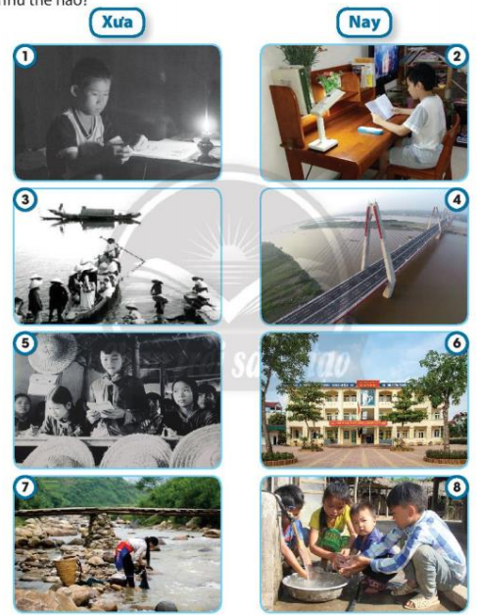  - GV nhận xét, đánh giá, bổ sung.  - Hoạt động cả lớp:  + GV cho các em HS kể thêm những đổi mới ở địa phương.  Gợi ý: Những công trình tiêu biểu như điện lưới, nước sạch, đường xá, cầu cống, trạm xá, bệnh viện, trường học, công viên, …  + GV mời một số HS trình bày ý kiến cửa mình, những HS khác bổ sung, góp ý.  + GV tổng kết và chuyển tiếp sang hoạt động sau  Hoạt động 2: Nêu những thành tựu đáng tự hào của người Việt Nam.  * HS hoạt động nhóm:  - GV Tổ chức cho HS thảo luận theo nhóm 4 chia lớp thành các nhóm( nhóm Âm nhạc, nhóm Công nghệ, nhóm Khoa học, nhóm Thể thao) và trả lời các câu hỏi sau:  + Trong những năm gần đây Âm nhạc ( hoặc thể thao, khoa học, công nghệ, …) của Việt Nam có những thành tích gì nổi bật?  + Ai là đại diện tiểu biểu cho những thành tích đó?  - Gv tổ chức cho đại diện nhóm báo cáo kết quả thảo luận. Các nhóm khác góp ý, bổ sung  - GV chiếu và giớt thiệu cho HS biết về một số đại diện tiêu biểu của các thành tích trên.  + Về khoa học công nghệ: Tạ Quang Bửu, Trần Đai Nghĩa, lê Văn Thiêm, Ngô Bảo Châu…  + Về Thể thao: Xạ thủ Hoàng Xuân Vinh, kình ngư Nguyễn Huy Hoàng, Quánh Thị Lan ( Điền kinh), Nguyễn Quang Hải, Nguyễn Anh Đức,…( Bóng đá)  + Âm nhạc: nhạc sĩ Đỗ Hồng Quân, nhạc sĩ Văn Cao, An Thuyên, Phạm Tuyên, Đỗ Nhuận, …  * Hoạt động cả lớp  - GV tổ chức cho HS trao đổi cả lớp: Qua tìm hiểu những thành tích trên, em thấy đất nước mình đã có sự phát triển như thế nào?  - Sau khi HS đã nêu được ý kiến các nhân về sự phát triển của đất nước GV sơ kết, tuyên dương và chuyển tiếp sang hoạt động mới.  3. Hoạt động Luyện tập thực hành:  Hoạt động 3: Em đồng tình hay không đồng tình với lời nói, việc làm nào? Vì sao?  * Hoạt động nhóm  - Gv tổ chức cho HS hoạt động nhóm đôi, nhận xét về lời nói, việc làm của các bạn trong tranh.  - GV gợi ý:  + Các nhân vật trong tranh đã nói gì, làm gì?  + Em có nhận xét gì về lời nói, việc làm của các bạn?  + Lưu ý cho HS quanh sát nét mặt, cử chỉ hành động, lời nói của các bạn trong tranh khi có lời nói, việc làm thể hiện niềm tự hào được là người Việt Nam.  - GV gọi HS đứng dậy nêu lên suy nghĩ của bản thân.  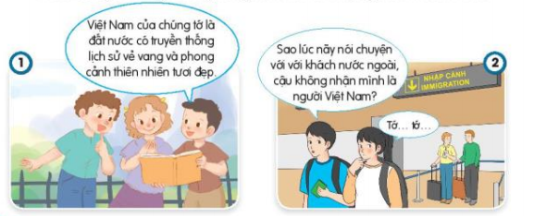  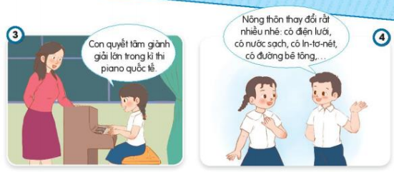  - Sau khi các em HS đã trình bày nhân xét, bổ sung GV tổng kết và dẫn dắt sang hoạt động sau.  Hoạt động 5: Xử lí tình huống  * Hoạt động nhóm:  - GV tổ chức cho HS thảo luận theo nhóm đôi, đưa ra cách xử lí tình huống. GV khuyến khích các em HS xử lí theo nhiều cách khác nhau.  Tình huống 1: Bin và mẹ Bin xem phim về quê ngày Tết Việt Nam những năm 1990. Bin nói: “ Mẹ ơi, nước mình bây giờ khác xưa nhiều, mẹ nhỉ”. Mẹ Bin nói: “ Đúng vậy. Con kể cho mẹ xem, nước mình phát triển như thế nào?”  Nếu là Bin, em sẽ kể cho mẹ nghe những gì?  Tình huống 2: Anh trai Cốm dẫn người bạn Thái Lan về nhà chơi. Anh ấy đề nghị Cốm kể về lịch sử, văn hóa, danh lam thắng cảnh của Việt Nam.  Nếu là Cốm, em sẽ kể về điều gì?  - GV cho các nhóm chia sẻ ý kiến về cách xử lí của nhóm.  4. Hoạt động Vận dụng, trải nghiệm:  GV yêu cầu HS về nhà :  + Viết đoạn văn ngắn hoặc vẽ một bức tranh thể hiện ước mơ về tương lai của nơi em sống.  + Sưa tầm bài hát, bài thơ, … thể hiện niềm tự hào là người Việt Nam.  - Củng cố, dặn dò  + Em đã học được những gì qua bài học Đạo đức này?  + Em sẽ thay đổi điều gì để thực hiện tốt hơn những việc làm góp phần phát triển đất nước?  + Nếu được là đại sứ của VN tại liên hợp quốc, em sẽ nói gì, làm gì để thể hiện niềm tự hào mình là người Việt Nam?  GV cho các em HS cùng đọc bài thơ ghi nhớ, tổng kết bài học. | - HS nghe và vận động theo nhạc.  - HS thảo luận nhóm đôi nghe và trả lời câu hỏi:  - Đại diên nhóm báo cáo  + những hình ảnh về đất nước Việt Nam có trong bài hát: ngày nào còn chìm trong khói bom, này thủ đô Hà Nội ngược xuôi phố xá, tàu vào Nam, Sài Gòn bao nhiêu đổi thay với bao công trình, quê hương đất nước thanh bình, mảnh đạn năm xưa gieo trên đất nâu, hóa thân lúa vàng, Tết đón giao thừa ngày 30.  - Các nhóm khác bổ sung, chia sẻ ý kiến của nhóm mình.  - HS chia sẻ thêm.  - HS làm việc nhóm  - Các nhóm trình bày  Ảnh 1 và 2: hình ảnh HS xưa học dưới ánh sáng đèn dầu tối; HS nay được học trong ánh sáng đèn điện sáng sủa.  Ảnh 3 và 4: Người dân xưa đi qua sông phải đi bằng thuyền mất nhiều thời gian và nguy hiển; người dân ngày nay qua sông bằng cầu rất hiện đại.  Ảnh 5 và 6: Ngôi trường xưa 1 tầng mái bằng tranh, tre, nứa lá; ngôi trường học nay khang trang, rộng rãi, 3 tầng.  Ảnh 7 và 8: Đồng bào dân tộc thiểu số xưa tắm giặt bên bờ suối mất vệ sinh; đồng bào nay có nước sạch sử dụng hàng ngày.  - HS tìm thêm những đổi mới.  - HS báo cáo, các HS khác nhận xét.  - HS nghe GV nhận xét  - HS thảo luận nhóm  - HS lắng nghe.  - HS báo cáo, các nhóm khác nhận xét bổ sung.  - HS suy nghĩ câu trả lời  - HS Trao đổi và trình bày trước lớp  - HS thảo luận nhóm đôi  - HS trình bày:  + Tranh 1: Đồng tình vì các bạn khi giới thiệu về lịch sử, phong cảnh của Việt Nam các bạn nói với nét mặt vui tươi, tự hào.  + Tranh 2: Không đồng tình vì bạn nam trong tranh không giám nhận mình là người Việt Nam. ( hoặc bạn ngại ngùng khi nhắc đến đất nước mình/ bạn không tự hào về dân tộc VN).  + Tranh 3: Đồng tình vì bạn có ý chí quyết tâm đem lại vẻ vang cho đất nước Việt Nam trên đấu trường quốc tế.  + Tranh 4: Đồng tình vì cách bạn nói cho em thấy được bạn rất tự hào về sự thay đổi của nông thôn nơi bạn sống.  - HS thảo luân nhóm đôi.  - Các nhóm chia sẻ trước lớp, các nhóm còn lại nhận xét, bổ xung  Tình huống 1: nếu em là Bin em sẽ kể về sự thay đổi của những con đường dải nhựa thẳng tắp, kể về những thay đổi về môi trường học tập trường lớp khang trang, sạch sẽ, trạm xá to có nhiều thiết bị hiện đại, có nhà cao tầng mọc lên rất nhiều, có nhiều công viên khu vui chơi, …  Tình huống 2: nếu là Côm thì có thể kể về lịch sử chiến đấu, chống giặc ngoại xâm vẻ vang của dân tốc VN. Cũng sẽ giới thiệu thêm cách danh lam thắng cảnh như: động Phong Nha Kẻ Bàng, Vịnh Hạ Long, Bãi biển Nha Trang, anh là người Thái Lan nên sẽ giới thiệu thêm cho anh về các chùa nổi tiếng như chùa Một Cột, chùa Hương, hùa Bái Đính, …  -HS lắng nghe, trả lời câu hỏi.
IV. ĐIỀU CHỈNH SAU TIẾT DẠY:
.....................................................................................................................................
..........................................................................................................................................................................................................................................................................

